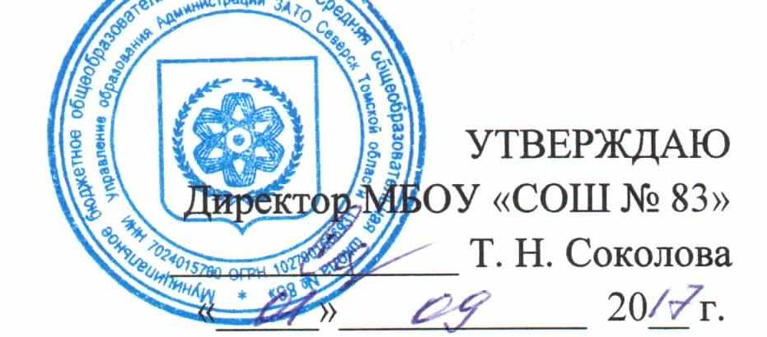

ПОЛОЖЕНИЕ
О школьном психолого-медико-педагогическом консилиуме МБОУ «СОШ № 83»

- Общие положения
1.1 Положение о психолого-медико-педагогическом консилиуме регламентирует деятельность психолого-медико-педагогического консилиума МБОУ «СОШ № 83» (далее - консилиум) по созданию и реализации специальных образовательных условий (далее – СОУ) для детей с ОВЗ, по разработке и реализации индивидуальной программы сопровождения в соответствии с рекомендациями психолого-медико-педагогической комиссии (далее – ПМПК)
1.2 Консилиум создаётся в целях:
- комплексного психолого-медико-педагогического сопровождения обучающихся с ограниченными возможностями здоровья в соответствии с рекомендациями ПМПК;
- своевременного выявления детей, нуждающихся в создании СОУ;
- создания СОУ в соответствии с заключением ПМПК;
- разработки и реализации индивидуальной программы психолого-педагогического сопровождения
- обследования и направления детей на ПМПК.
1.3 В своей деятельности консилиум руководствуется законом об образовании, федеральным и региональным законодательством об обучении и воспитании детей с ОВЗ, в том числе детей-инвалидов, локальными нормативными актами, уставом МБОУ «СОШ № 83», договорами между МБОУ «СОШ № 83» и родителями (законными представителями) обучающегося, между МБОУ «СОШ № 83» и ТПМПК, настоящим положением.
1.4 Консилиум создается приказом директора МБОУ «СОШ № 83». Возглавляет комиссию заместитель директора по УВР. В состав комиссии входят педагог-психолог, учитель-логопед, основной педагог, зам. директора по УВР, руководитель ШМО учителей начальных классов, фельдшер.
1.5 Информация о результатах обследования ребенка специалистами консилиума, особенностях коррекционно-развивающей работы, особенностях программы сопровождения, иная информация, связанная с особенностями детей с ОВЗ, является конфиденциальной. Предоставление указанной информации без письменного согласия родителей (законных представителей)детей третьим лицам не допускается, за исключением случаев, предусмотренных законодательством Российской Федерации.
II. Основные задачи деятельности консилиума
2.1 Задачами деятельности консилиума являются:
- выявление детей, нуждающихся в создании СОУ, в том числе оценка их резервных возможностей развития, и подготовка рекомендация по направлению их на ПМПК для определения СОУ, формы получения образования, образовательной программы, которую ребенок может освоить, форм и методов психолого-медико-педагогической помощи, в том числе коррекции нарушений развития и социальной адаптации на основе специальных педагогических подходов по созданию специальных условий для получения образовангия;
- создания и реализация рекомендованных ПМПК СОУ для получения образования;
- разработка и реализация специалистами консилиума программы психолого-педагогического сопровождения как компонента образовательной программы, рекомендованной ПМПК;
- оценка эффективности реализации программы сопровождения, в том числе психолого-педагогической коррекции особенностей развития и социальной адаптации ребенка с ОВЗ в образовательной среде;
- изменение при необходимости компонентов программы сопровождения, коррекция необходимых СОУ в соответствии с образовательными достижениями и особенностями психического развития ребенка с ОВЗ;
- подготовка рекомендация по необходимому изменению СОУ и программы психолого-педагогического сопровождения в соответствии с изменившимся состоянием ребенка и характером овладения образовательной программой, рекомендованной ПМПК, рекомендаций родителям по повторному прохождению ПМПК;
- подготовка и ведение документации, отражающей актуальное развитие ребенка, динамику его состояния, уровень достигнутых образовательных компетенций, эффективность коррекционной деятельности специалистов консилиума;
- консультативная и просветительская работа с родителями, педагогическим коллективом в отношении особенностей психического развития и образования ребенка с ОВЗ, характера его социальной адаптации в образовательной среде;
- координация деятельности по психолого-медико-педагогическому сопровождения детей с ОВЗ с организациями, осуществляющими сопровождение детей с ОВЗ;
- организационно-методическая поддержка педагогического состава МБОУ «СОШ № 83» в отношении образования и социальной адаптации сопровождаемых детей с ОВЗ.
III. Регламент деятельности консилиума
3.1 После периода адаптации детей, поступивших в МБОУ «СОШ № 83», проводится их скрининговое обследование с целью выявления детей, нуждающихся в организации для них СОУ, индивидуальной программе сопровождения и/или обучения по образовательной программе, рекомендованной ПМПК. Обследование проводится методами, не требующими согласия родителей на обследование.
3.2 Скрининговое обследование проводится основным педагогом и педагогом-психологом. По результатам обследования проводится коллегиальное обсуждение специалистами консилиума, на котором принимается предварительное решение о возможной необходимости создания для некоторых детей СОУ.
3.3 Родителям, дети которых, по мнению специалистов консилиума, нуждаются в организации СОУ, рекомендуется пройти территориальную ПМПК (ТПМПК). При направлении на ТПМПК заключение консилиума и направление на ТПМПК выдается родителям на руки.
3.4 В случае несогласия родителей (законных представителей) с решением консилиума о необходимости прохождения ТПМПК, родители выражают свое мнение в письменной форме в соответствующем разделе направления на ТПМПК, а обучение ребенка продолжается по образовательной программе, реализуемой в МБОУ «СОШ № 83» в соответствии с ФГОС.
3.5 В ситуации прохождения ребенком ПМПК (в период не ранее одного календарного года до момента поступления в МБОУ «СОШ № 83») и получения заключения об особенностях ребенка с соответствующими рекомендациями по созданию СОУ каждым специалистом консилиума проводится углубленное обследование ребенка с целью уточнения и конкретизации рекомендаций ПМПК по созданию СОУ и разработки психолого-педагогической программы сопровождения.
3.6 По результатам обследования специалистов проводится коллегиальное заседание консилиума, на котором определяется и конкретизируется весь комплекс условий обучения ребенка с ОВЗ.
3.7 Итогом коллегиального заседания является заключение консилиума.
3.8 В случае несогласия родителей (законных представителей) с заключением консилиума о предлагаемых СОУ и программой психолого-педагогического сопровождения, направлениями деятельности специалистов, разработанными в соответствии с особенностями ребенка с ОВЗ, определенными специалистами консилиума, и с рекомендациями ПМПК обучение ребенка осуществляется по образовательной программе, которая реализуется в МБОУ «СОШ № 83» в соответствии с ФГОС.
3.9 В ситуации, когда эффективность реализации образовательной программы, рекомендованной ПМПК, программы психолого-педагогического сопровождения минимальны, а состояние ребенка ухудшается, консилиумом может быть принято решение о необходимости повторного прохождения ПМПК с целью изменения пакета СОУ.
3.10 Заключение консилиума носит для родителей (законных представителе) рекомендательный характер.
3.11 Консилиумом ведется следующая документация:
- положение о ПМПк МБОУ «СОШ № 83»;
- план работы ПМПк;
- протоколы заседаний ПМПк;
- журнал записи детей на ПМПк;
- журнал регистрации заключений и рекомендаций специалистов и коллегиального заключения и рекомендаций ПМПк.
IV. Права и обязанности
4.1 Родители (законные представители) ребенка с ОВЗ имеют право:
- присутствовать при обследовании ребенка специалистами консилиума;
- участвовать в создании СОУ, адаптации образовательной программы, рекомендованной ПМПК;
- получать консультации специалистов консилиума по вопросам обследования детей, создания и реализации индивидуальной программы сопровождения;
4.2 Родители (законные представители) обязаны:
- следовать рекомендациям консилиума (в ситуации согласия с его решением);
- приводить ребенка на занятия в соответствии с согласованным расписанием;
- участвовать в реализации программы психолого-педагогического сопровождения.
4.3 Специалисты консилиума обязаны:
- руководствоваться в своей деятельности профессиональными и этическими принципами;
- исходить в своей деятельности из принципов инклюзивного образования детей, применяя все необходимые современные психологические и социально-педагогические подходы для обучения и воспитания детей.
- специалисты несут ответственность за соблюдение конфиденциальности и несанкционированное разглашение сведений о детях и их семьях.
4.4 Специалисты консилиума имеют право:
- иметь свое особое мнение по особенностям сопровождения детей с ОВЗ в рамках собственной профессиональной компетенции, отражать его в документации консилиума;
- требовать от родителей выполнения своих обязанностей, в соответствии с п.4.2.

